附件6.4评价人员及业主代表照片

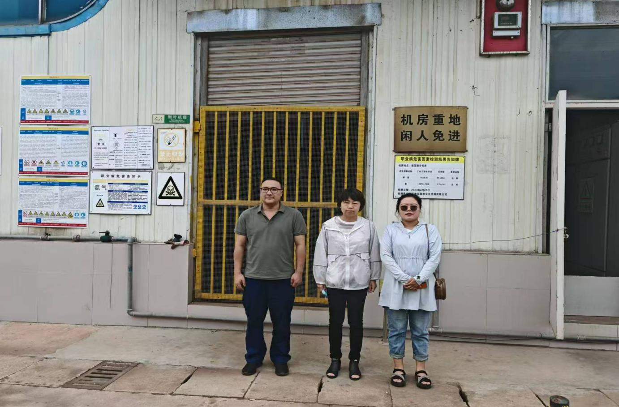
图1、评价人员合影（左一企业陪同人员、中间项目负责人周路平、右一项目编制人袁志琴）

